Երկրի ձևը, չափերը, աստիճանացանց
Երկիր (Նաև Տեռա, լատ․ Terra - երկիր բառից), Արեգակնային համակարգի մոլորակ, ըստ Արեգակից ունեցած հեռավորության երրորդն է, ըստ մեծության՝ հինգերորդը։ Արեգակից ունեցած հեռավորությունը կազմում է 149,8 միլիոն կմ, տրամագիծը 12.700 կմ։ Երկիր մոլորակն առաջացել է մոտավորապես 4,6 միլիարդ տարի առաջ^{[1][2][3]}։ Երկրի բնական արբանյակ Լուսինը երկրագնդի շուրջը պտտվում է էլիպսային ուղեծրով, երկրից 384400 կմ միջին հեռավորության վրա։
Երկիր մոլորակի ձևի և չափերի մասին պատկերացումները հնագույն ժամանակներում եղել են շատ պարզունակ:
Երկրի գնդաձեության գաղափարր տրվել է դեռես մ.թ.ա. 6-5-րդ դարերում հայտնի փիլիսոփա Պյութագորասի կողմից, իսկ հետագայում (մ.թ.ա. 3-2-րդ դար) Արիստոտելր տվեց գնդաձևության ամենապարզ ապացույցը: Նա ուշադրություն դարձրեց այն հանգամանքին, որ Լուսնի վրա ընկնող Երկրի ստվերն ունի շրջանագծի ձև:
Միջին դարերում Երկրի գնդաձևության գաղափարը մոռացության մատնվեց: Այն ինչ Հայաստանում դեռևս 7-րդ դարում Անանիա Շիրակացու հայտնի «Աշխարհացույցի» հիմքում դրված էր Երկրի գնդաձևության գաղափարը:
1522 թ. Ֆերնան Մագելանի շուրջերկրյա ճանապարհորդությունը դարձավ Երկրի գնդաձևության առաջին իրական ապացույցը:
Երկրի գնդաձևության վերջնական և տեսանելի ապացույցր տիեզերանավերից կատարված լուսանկարներն են:
Երկրի չափերը: Մինչև երկրի չափերին անցնելը՝ ծանոթանանք Երկրի առանցք և բևեռներ տերմիններին: Երկրի առանցքն այն երևակայական գիծն է, որն անցնում է նրա կենտրոնով, և որի շուրջը պտտվում է Երկիրը: Երկրի առանցքի երկու հակադիր կետերը, որոնք հատվում են նրա մակերևույթի հետ, կոչվում են բևեռներ:
Ուսումնասիրությունները ցույց են տվել, որ Երկիրն իրական գունդ չէ, այլ՝ բևեռներից սեղմված է:
Երկրի ամենամեծ շրջագիծը, որը երկիրը բաժանում է երկու հավասար մասերի, կոչվում է հասարակած, որի երկարությունը մոտ 40000 կմ է: Հասարակածին զուգահեռ տարված երևակայական շրջագծերը կոչվում ես զուգահեռականներ, իսկ Երկրի բևեռներով անցնող ե- րեակայական կիսաշրջագծերը միջօրեականներ:
Ինչպես միջօրեականները, այնպես էլ՝ զուգահեռականները գլոբուսի և քարտեզի վրա նշվում են աստիճաններով: Բնականաբար, 0⁰-ի զուգահեռականը հասարակածն է, իսկ հետաքրքիր է, թե ո՞րն է 0⁰-ի միջօրեականը:
Միջազգային համաձայնությամբ՝ Լոնդոնի մոտ գտնվող Գրինվիչի աստղադիտարանի վրայով անցնող միջօրեականն ընդունվել է որպես զրոյական կամ գլխավոր միջօրեական: Ընդունված է գլխավոր միջօրեականով և դրա հակառակ կողմով անցնող 180⁰-ի միջօրեականով երկրագունդը բաժանել արեելյան ե արևմտյան կիսագնդերի:
Միջօրեականների ու զուգահեռականների միմյանց հետ հատումից առաջացած ցանցը կոչվում է աստիճանացանց:
Աստիճանացանցի օգնությամբ որոշում են որևէ օբյեկտի՝ քաղաքի, գյուղի, տվյալ վայրի կամ օվկիանոսում լողացող նավի «հասցեն»՝ աշխարհագրական կոորդինատները գլոբուսի կամ քարտեզի վրա: Աշխարհագրական կոորդինատներն են աշխարհագրական լայնությունը և երկայնությունը:
Աշխարհագրական լայնությունը ցույց է տալիս Երկրի մակերևույթի որևէ կետի հեռավորությունը հասարակածից դեպի բևեռներ՝ աստիճաններով արտահայտված:
Աշխարհագրական լայնությունը լինում է հյուսիսային (հս. լ.), և հարավային (հվ. լ.):
Օրինակ՝ Երևանր գտնվում է հս. լ. մոտ 40⁰ զուգահեռականի վրա: Սակայն այդ լայնության վրա կան բազմաթիվ այլ քաղաքներ: Հետեաբար՝ անհրաժեշտ է իմանալ նաև մյուս կոորդինատը՝ աշխարհագրական երկայնությունը:
Աշխարհագրական երկայնությունը ցույց է տալիս Երկրի մակերևույթի որևէ կետի հեռավորությունը սկզբնական միջօրեականից դեպի արևելք կամ արևմուտք՝ աստիճաններով արտահայտված:
Աշխարհագրական երկայնությունը լինում է արևելյան (արլ. ե.) և արևմտյան (արմ. ե.): Օրինակ՝ Երեանը գտնվում է արլ. ե. 44,5⁰ միջօրեականի վրա:
Այսպիսով՝ Երևանի աշխարհագրական կոորդինատներն են հս. լ. 40⁰ ե արլ. ե. 44,5⁰, այսինքն՝ Երևանը գտնվում է դրանց հատման կետում:
Քարտեզ: Ունենալով պատկերացում Երկրի ձևի ու չափերի, դրա վրա գտնվող օբյեկտների մասին, ինչպես նաև՝ դրանք ավելի կիրառական դարձնելու համար, անհրաժեշտություն է առաջացել երկրագունդը կամ նրա առանձին մասերը պատկերել թղթի կամ որևէ հարթության վրա, ինչն անվանել են աշխարհագրական քարտեզ:
Տարբեր քարտեզներից կազմված գիրքը կոչվում է ատլաս:
Գլոբուս: Երկրագնդի մանրակերտը կոչվում է գլոբուս, որր լատիներեն նշանակում է գունդ: Գլոբուսը հնարավորություն է տալիս երկրագունդը տեսնելու ամբողջությամբ :
Առաջին հաջողված գլոբուսը պատրաստել է գերմանացի աշխարհագետ Մարտին Բեհայմը 15-րդ դարում:
Առաջին հայատառ գլոբուսը պատրաստվել է Վիեննայի Մխիթարյան Միաբանությունում 1850 թ. և գտնվում է Միաբանության թանգարանում:
Միջօրեականը Երկրի մակերևույթի միևնույն երկայնության կետերը միացնող կորն է։ Միջօրեականներն ձգվում են մի բևեռից մինչև մյուսը՝ զուգահեռականների հետ հատվելով ուղիղ անկյան տակ։
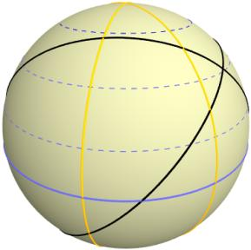
Զուգահեռական, երևակայական շրջանագիծ է, որը համապատասխանում է Երկրի գնդաձև մակերևույթը հասարակածին զուգահեռ հարթությամբ հատելու դեպքում առաջացած գծի հետ։Զուգահեռականի բոլոր կետերը գտնվում են հասարակածից հավասար հեռավորության վրա։ Հասարակածին մոտենալիս զուգահեռականները երկարում են, իսկ բևեռներին մոտենալիս՝ կարճանում։ Հասարակածն ամենաերկար զուգահեռականն է։
Զուգահեռականի բոլոր կետերն ունեն նույն լայնությունը, սակայն՝ տարբեր երկայնություններ։
Զուգահեռականի մեծությունն արտահայտվում է այն անկյան մեծությամբ, որը կազմում են զուգահեռականի և հասարակածի միևնույն միջօրեականի վրա գտնվող կետերը, երբ գագաթը Երկրի կենտրոնն է։
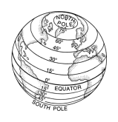
Հասարակածն այն շրջանագիծն է, որը հավասար հեռավորության վրա է Հյուսիսային և Հարավային բևեռներից։ Այն երկրագունդը բաժանում է Հյուսիսային և Հարավային կիսագնդերի։
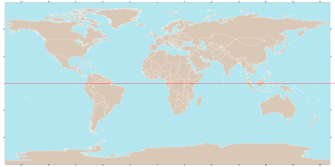

Բևեռային շրջաններ
Հյուսիսային բևեռային շրջանը Հյուսիսային կիսագնդի այն ամենահարավային լայնությունների զուգահեռականն է, որոնցում արևը կարող է գտնվել հորիզոնից բարձր կամ ցածր 24 ժամերի ընթացքում։ Համապատասխանաբար, Հարավային բևեռային շրջանը նման ամենահյուսիսային կետերով կազմված զուգահեռականն է։
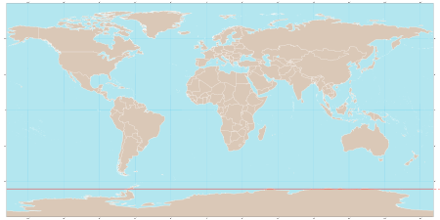
Հարավային բևեռային շրջան
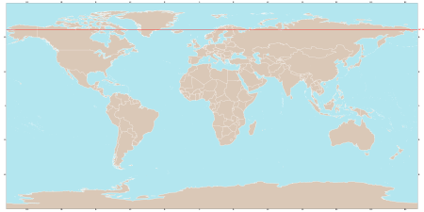
Հյուսիսային բևեռային շրջան

Արևադարձներ
Արևադարձները նշում են ամենահարավային և ամենահյուսիսային այն լայնությունները, որոնցում արևը կարող է երևալ ուղիղ գլխավերևում։
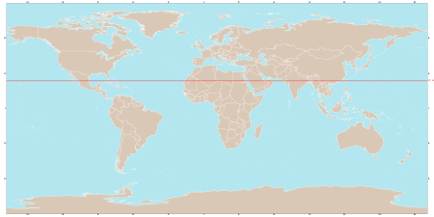
Հյուսիսային արևադարձ

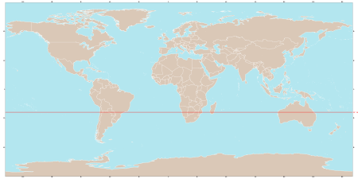
Հարավային արևադարձ

